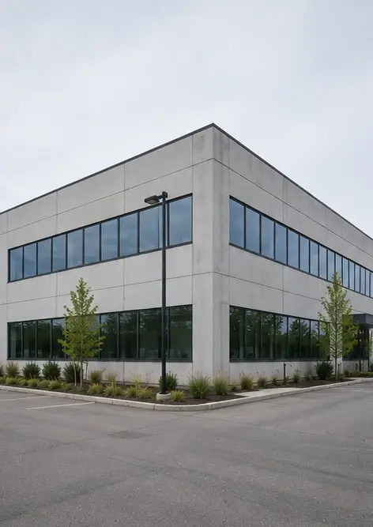 | 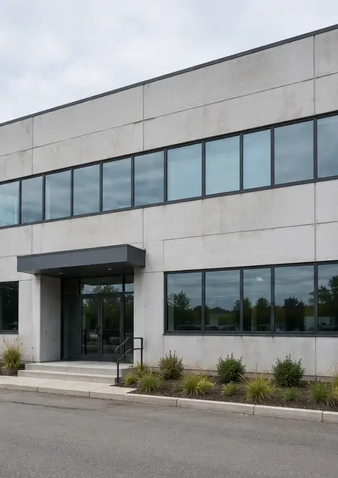 | 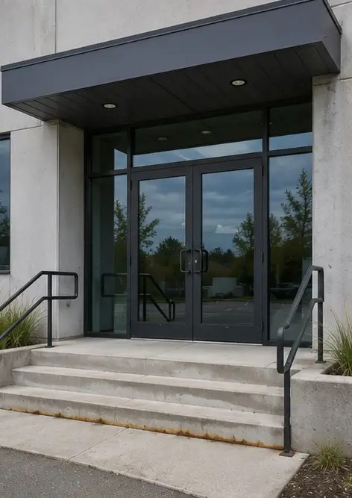
Photo #1. निरीक्षण की गई संपत्ति का सामान्य दृश्य | Photo #2. निरीक्षण के दौरान सामने के अग्रभाग की स्थिति | Photo #3. मुख्य प्रवेश क्षेत्र का निरीक्षण और दस्तावेजीकरण
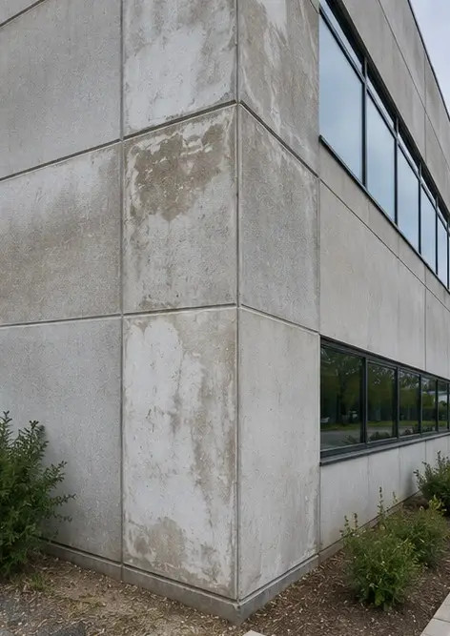 | 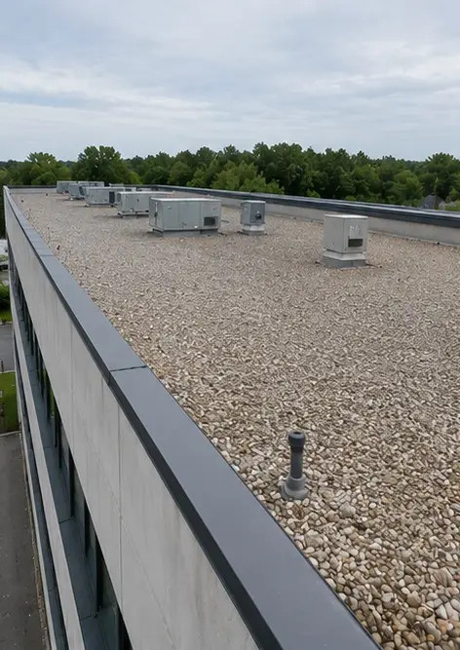 | 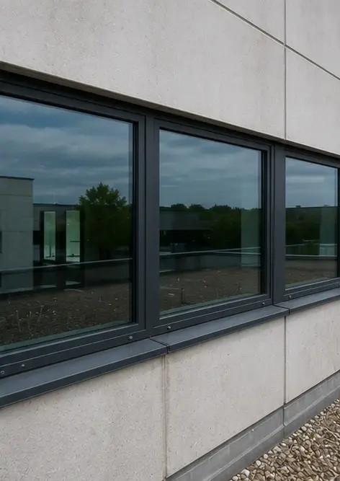
Photo #4. निरीक्षण के दौरान दर्ज बाहरी दीवार की स्थिति | Photo #5. छत की स्थिति का निरीक्षण पूर्ण | Photo #6. निरीक्षण के दौरान दस्तावेजित खिड़कियों की स्थिति
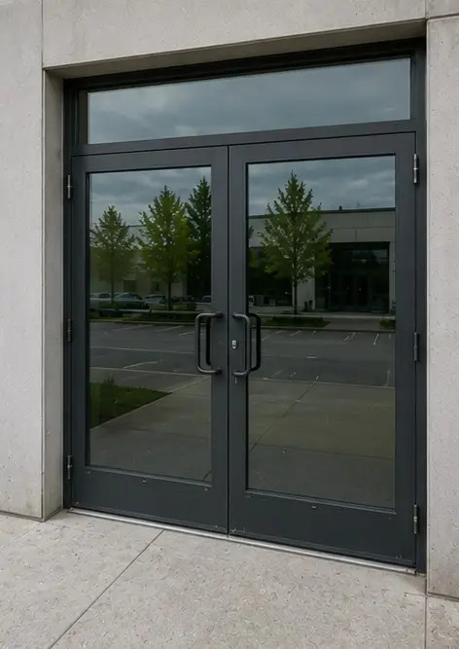 | 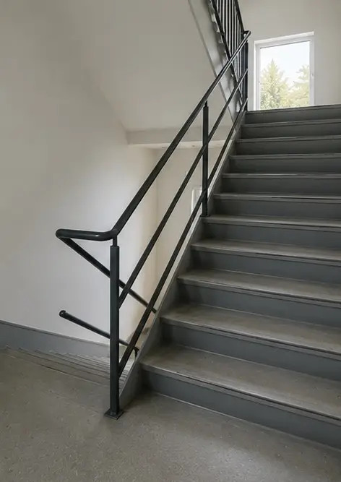 | 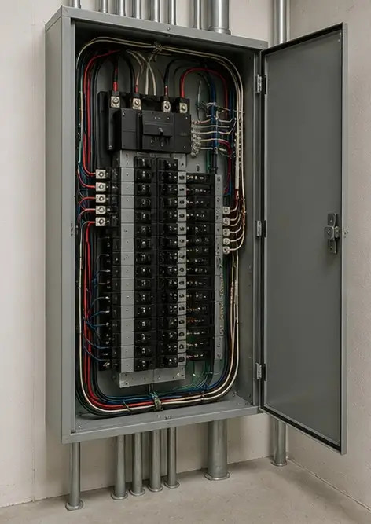
Photo #7. दरवाजों की स्थिति का निरीक्षण और रिकॉर्ड | Photo #8. निरीक्षण के दौरान सीढ़ी की स्थिति का आकलन | Photo #9. विद्युत पैनल की स्थिति दस्तावेजित
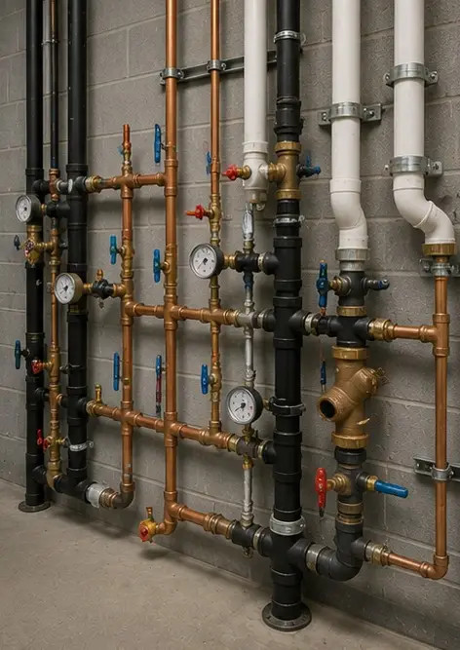 | 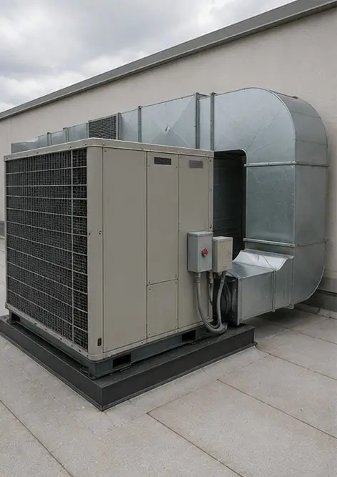 | 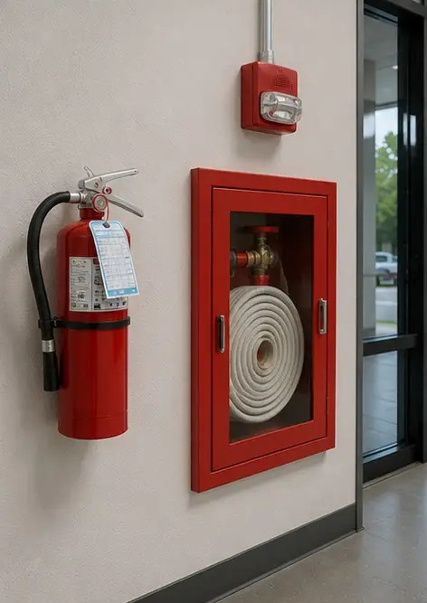
Photo #10. प्लंबिंग सिस्टम का निरीक्षण पूर्ण | Photo #11. HVAC equipment condition assessed | Photo #12. सुरक्षा उपकरण का निरीक्षण और रिकॉर्ड
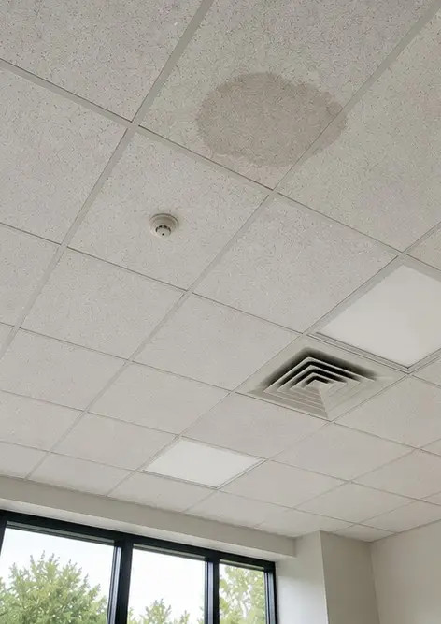 | 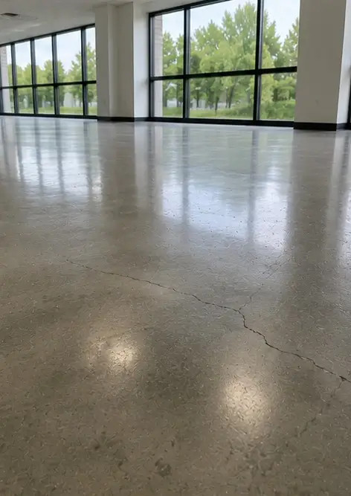 | 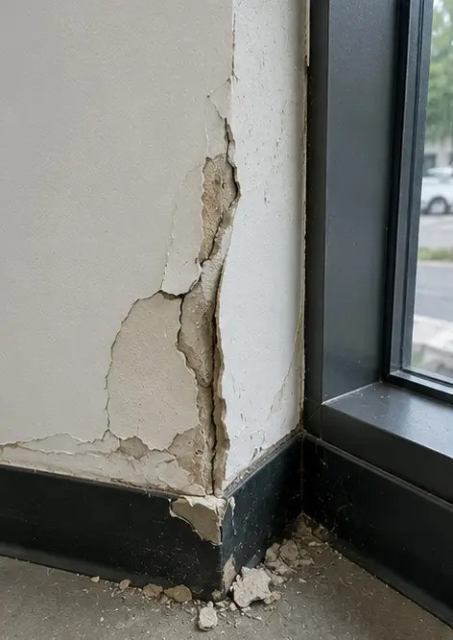
Photo #13. निरीक्षण के दौरान दस्तावेजित छत की स्थिति | Photo #14. फर्श की स्थिति का आकलन और रिकॉर्ड | Photo #15. आगे के मूल्यांकन के लिए पहचाना गया दोष क्षेत्र दस्तावेजित
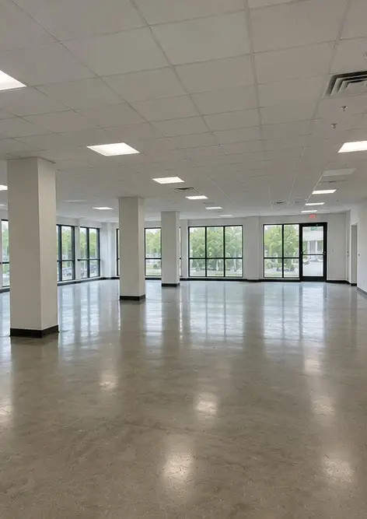
Photo #16. निरीक्षण की गई संपत्ति का अंतिम अवलोकन

अपनी खुद की फोटो रिपोर्ट ऑनलाइन बनाएं

लेआउट, कैप्शन और एक्सपोर्ट टूल के साथ संरचित PDF और Word फोटो रिपोर्ट बनाने के लिए Photo Reports का उपयोग करें।

• स्वचालित पृष्ठ लेआउट
• PDF और DOCX एक्सपोर्ट
• फोटो कैप्शन और टिप्पणियाँ
• पहले और बाद की रिपोर्ट
• निरीक्षण और रखरखाव रिपोर्ट
https://photo-reports.online

